项目代号：ENVLIGHT
项目名称：envLight 环境光可视化与分析系统
CIE Sky 与 HDR 全景图
设计与实现说明书

编制/日期：________________________
审核/日期：________________________
批准/日期：________________________

修订记录
版本 | 修订内容 | 修订人 | 修订日期
V1.0 | 基于当前 envLight 功能整理 CIE Sky、EPW、HDR/EXR 全景、ENU/NED、VTK 与透视算法 |  | 2026-08-18
V1.1 | 增加 CIE Sky、EPW、ENU/NED、HDR/EXR、NSWE、透视投影与 VTK 的图解说明，并附 Azimuth 动图演示 |  | 2026-08-18

目 录
1、范围及目的
2、阅读指南与基础概念
3、系统总体架构
4、坐标系统：ENU / NED
5、EPW 气象数据与太阳位置
6、CIE Sky 功能与数学原理
7、三种绝对标定与太阳盘
8、GHI / Global Illuminance 闭环验证
9、CIE Sky 透视相机：Az/El/Roll/HFOV/VFOV
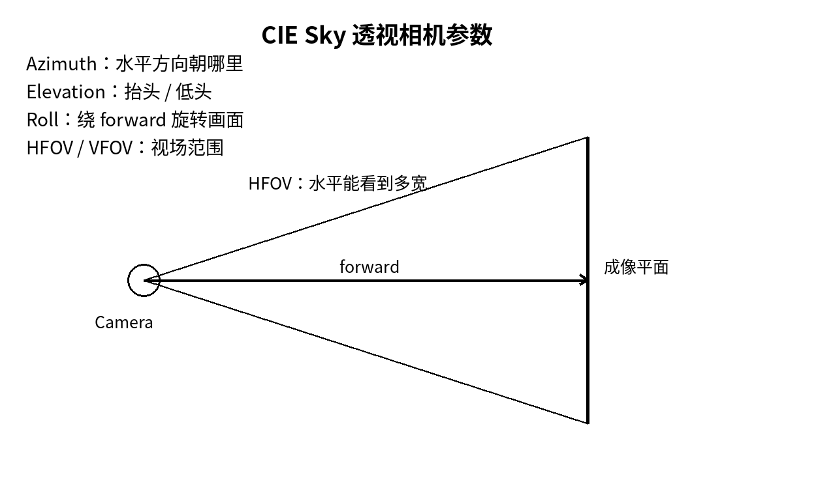
图9-1 Azimuth、Elevation、Roll、HFOV/VFOV 的直观含义
如果把相机想成人的头：Azimuth 是左右转头后面对哪个地理方向，Elevation 是抬头或低头，Roll 是把头向肩膀方向歪，HFOV/VFOV 则决定视野有多宽、多高。cameraRay() 的任务就是把屏幕上每个像素变成一条三维观察射线。
10、HDR / EXR 全景图加载与高动态范围
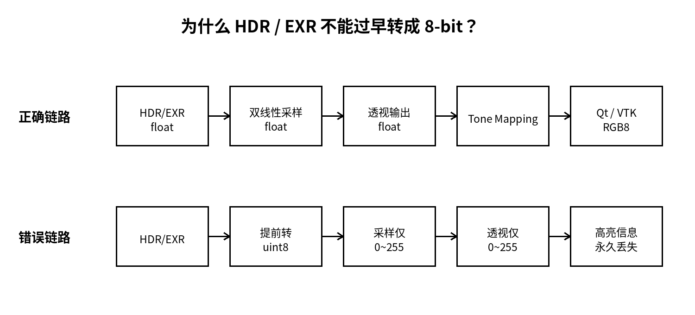
图10-1 HDR/EXR 正确 float 链路与错误 8-bit 链路对比
为什么之前会“真实亮度丢失”：如果刚加载 HDR/EXR 就把 10000、20000 这样的高亮值压到 0~255，后面的插值和透视再怎么使用 float 也救不回来。当前设计让 HDRImage 一直保存 float，只有显示给人看时才 Tone Mapping。
11、全景图 NSWE 方位校准
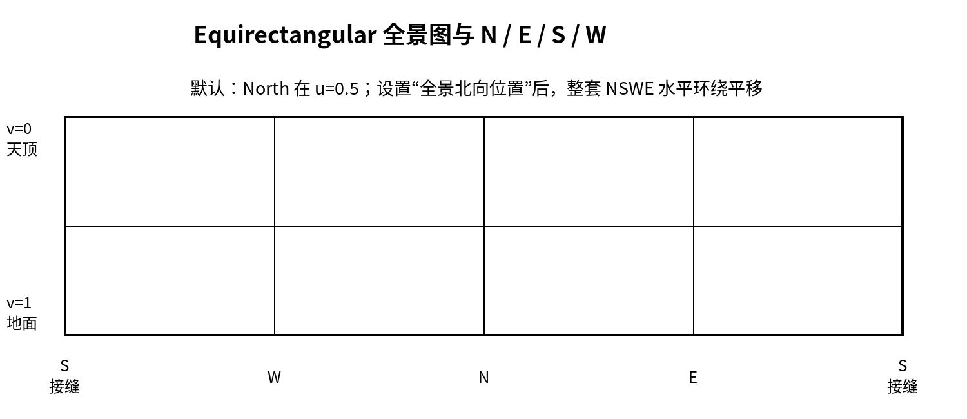
图11-1 Equirectangular 全景图中的 N/E/S/W 与接缝
全景图本身只是一张二维长图，它不会自动知道“哪一列是北”。所以用户只需要告诉程序 North 位于源图的哪个水平位置，East/South/West 就能按 90° 间隔自动推出。这个校准会同时影响二维 ROI、透视采样和 VTK 球面方向。
12、全景图透视投影与双线性采样
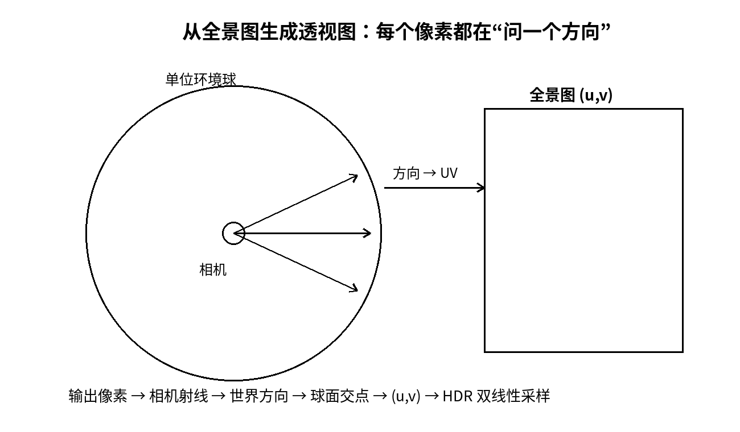
图12-1 从环境球方向到全景 UV，再生成透视图
透视图不是把长条全景图简单裁一块。真正过程是：对输出图每个像素生成一条相机射线，找到它在环境球上的方向，把这个方向换成 equirectangular 的 (u,v)，最后在 HDR 图中做双线性采样。
13、VTK 球面全景显示
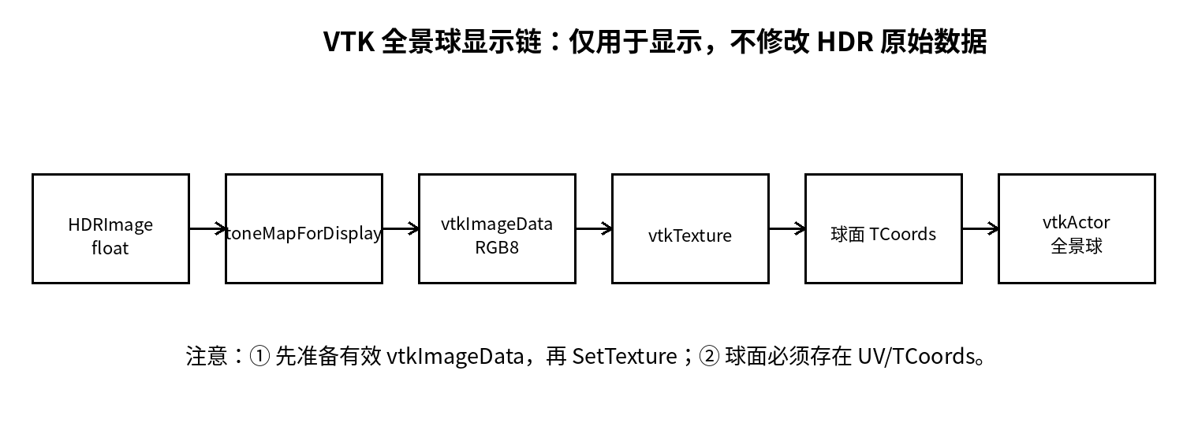
图13-1 VTK 全景球纹理显示数据链
VTK 球上的贴图是“显示版本”，因此可以是 Tone Mapping 后的 RGB8；真正用于 HDR 计算的 m_panorama/HDRImage 仍保持 float。球面必须具有纹理坐标 TCoords，而且 vtkTexture 必须在有效 vtkImageData 准备好以后再挂到 Actor 上。
14、Tone Mapping 与显示链路
15、代码文件与函数对应
16、核心流程伪代码
17、测试与验证方法
建议按“先方向、再亮度、最后显示”的顺序测试。第一步固定 Azimuth=0°/90°/180°/270°，确认分别对应 N/E/S/W；第二步用 EPW 检查 DHI+DNI·sin(Elevation) 与 GHI 是否接近；第三步加载 HDR/EXR，检查 maxRGB 是否允许大于 1、255；最后再检查 Tone Mapping 后的 Qt/VTK 预览是否方向一致。
如果某张图“看起来方向对，但计算不对”，优先检查坐标/UV；如果“方向对，但太阳亮度不对”，检查 EPW 标定和太阳立体角；如果“原图数据很亮，显示却很暗”，通常只是 Tone Mapping/Exposure 的显示问题，不应直接修改 HDR 原始像素。
18、常见问题与调试建议
19、术语与参数速查表

1、范围及目的
范围：本说明书适用于 envLight 项目中“CIE Sky 物理天空”和“HDR/EXR 全景环境图”相关功能，包括 EPW 数据读取、太阳位置、天空绝对标定、全景方向校准、透视相机、VTK 球面显示、HDR 浮点链路和 ENU/NED 坐标切换。
目的：让刚接触项目的开发人员、测试人员或算法人员，不需要先掌握完整的计算机图形学和气象学，也能理解“输入是什么、公式为什么这样写、代码在哪里、结果怎么验证”。
小白提示：先记住两条主线
CIE Sky 是“根据天气数据计算一个天空”；HDR/EXR 全景图是“直接加载一张已经包含天空亮度的环境图”。两者都需要回答同一个问题：给定一个方向，这个方向应该有多亮、显示什么颜色。
2、阅读指南与基础概念
2.1 先认识几个单位
名称 | 典型单位 | 直观理解 | 在项目中的用途
辐照度 Irradiance | W/m² | 一个面每平方米收到多少辐射功率 | DHI、DNI、GHI
照度 Illuminance | lx | 按人眼敏感度加权后的“亮不亮” | Diffuse/Direct/Global Horizontal Illuminance
辐亮度 Radiance | W/(m²·sr) | 某个方向上的光有多强 | HDR/EXR、太阳盘、方向采样
亮度 Luminance | cd/m² | 某个方向按人眼加权后的亮度 | Zenith Luminance、太阳盘光度模式
立体角 Solid Angle | sr | 球面上“方向范围”的大小 | 太阳盘 Ωsun、天空积分

2.2 “方向”为什么是整个项目的核心
CIE Sky 需要知道太阳在哪个方向；全景图需要把三维方向变成图片上的 (u,v)；透视相机需要根据 Azimuth、Elevation、Roll 算出每个像素朝向哪个方向；VTK 球也需要把同一个方向显示在正确的球面位置。因此，坐标系和方向定义必须统一。
3、系统总体架构
3.1 CIE Sky 数据流
EPW 文件：时间、地点、DHI/DNI/GHI、照度、天顶亮度
↓
计算 EPW 报告区间中点
↓
SunSky::SunDirection() 计算太阳 ENU 方向
↓
选择 CIE 标准天空类型并计算相对分布
↓
按 DHI / 散射照度 / 天顶亮度进行绝对标定
↓
用 DNI / Direct Normal Illuminance 生成太阳盘
↓
透视渲染 + GHI / Global Illuminance 闭环验证
3.2 HDR / EXR 全景图数据流
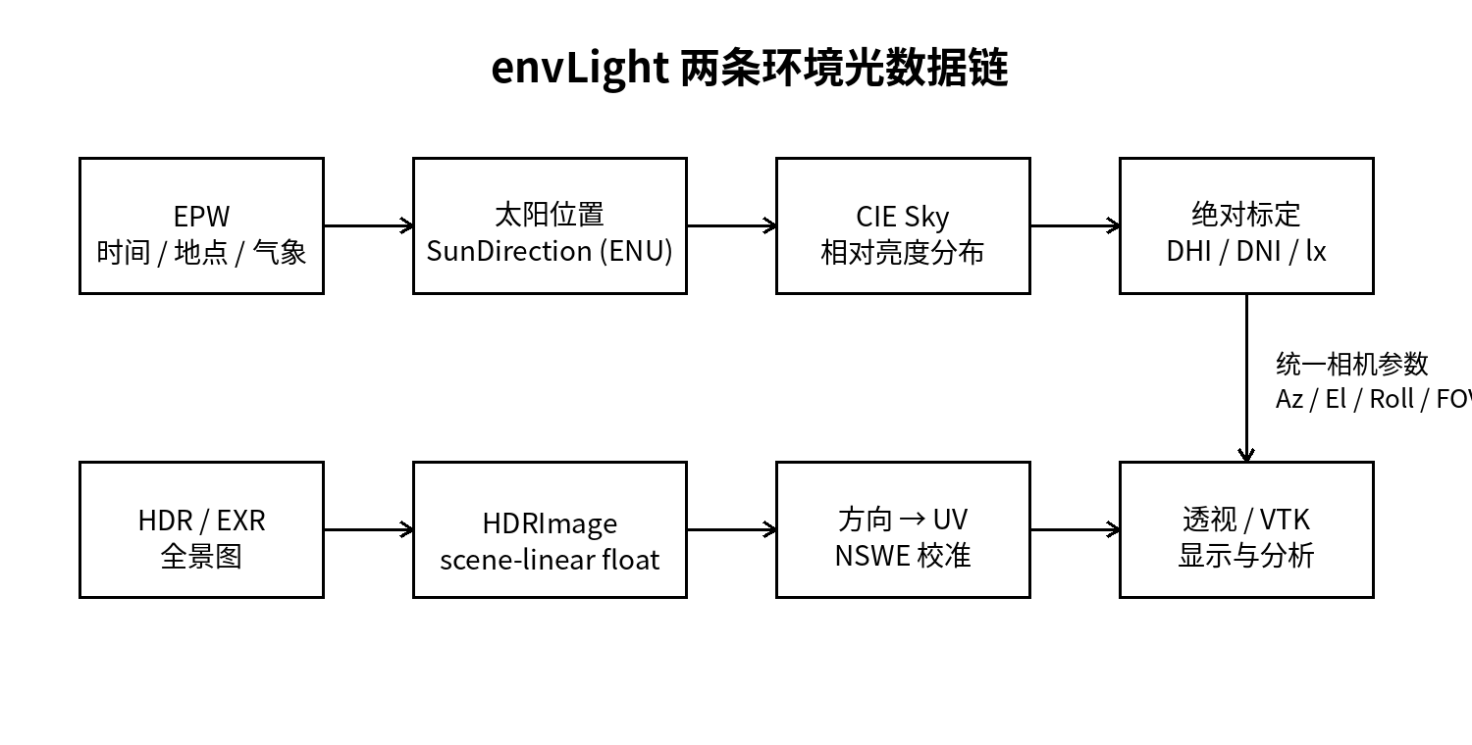
图3-1 CIE Sky 与 HDR/EXR 全景图的两条数据链
上面一条链是“程序自己算天空”，下面一条链是“程序读取一张真实/制作好的环境全景图”。两条链最后都要回答同一个问题：相机朝某个方向看时，这个方向应该有多亮、是什么颜色。
加载 HDR / EXR / PNG / JPG
↓
转换为 HDRImage（scene-linear float）
↓
设置全景 North 在原图中的位置
↓
Azimuth / Elevation / Roll 构造视角
↓
三维方向 -> equirectangular UV
↓
双线性采样得到 HDR 透视图
↓
Tone Mapping 后显示到 Qt / VTK
4、坐标系统：ENU / NED
4.1 默认物理坐标 ENU
工程的物理层统一采用 ENU：X=East，Y=North，Z=Up。这是 CIE/EPW/SunSky 的“规范坐标”，便于直接理解太阳方位与高度。
轴 | ENU 含义 | NED 含义
+X | East | North
+Y | North | East
+Z | Up | Down

NED = (N, E, D) = (ENU.y, ENU.x, -ENU.z)
对应 coordinate_system.h 中的 ENU ↔ NED 转换
4.2 Azimuth / Elevation 的统一语义
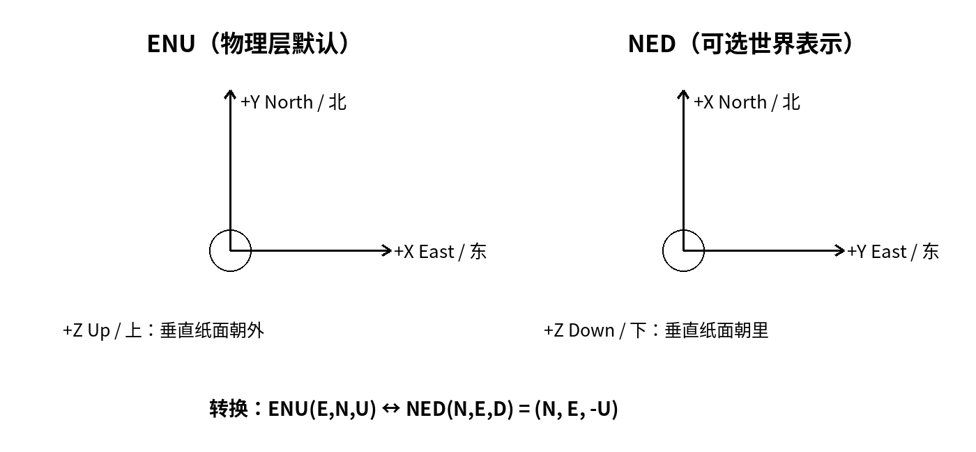
图4-1 ENU 与 NED 坐标轴约定
记忆方法：ENU 可以直接记成 East、North、Up；NED 可以直接记成 North、East、Down。项目的物理计算优先在 ENU 中进行，只有在需要按 NED 表达世界坐标时才转换，因此 CIE 天空中“Up”始终不会因为切换坐标系而混乱。
角度 | 方向
Az=0° | North
Az=90° | East
Az=180° | South
Az=270° | West
Elevation>0 | 抬头 / 向上
Elevation<0 | 低头 / 向下
d_ENU = (cos(e)·sin(a), cos(e)·cos(a), sin(e))
a=Azimuth，e=Elevation
对应代码逻辑（coordinate_system.h）
directionENURadians(azimuth, elevation, out):
ce = cos(elevation)
out.E = ce * sin(azimuth)
out.N = ce * cos(azimuth)
out.U = sin(elevation)
小白提示：为什么物理层不要直接改成 NED
CIE Sky 内部经常用 direction.z()>0 判断“是否在天空上半球”。在 ENU 中 +Z 就是 Up，判断非常自然；如果把 NED 向量直接塞进去，+Z 变成 Down，会把天空和地面搞反。所以 NED 只在世界显示边界转换。
5、EPW 气象数据与太阳位置
5.1 项目重点使用的 EPW 字段
字段 | 原始意义 | 在 envLight 中的用途
DHI | Diffuse Horizontal Radiation | 散射天空辐照度标定目标
DNI | Direct Normal Radiation | 太阳直射法向辐照度目标
GHI | Global Horizontal Radiation | 辐射闭环验证
Diffuse Horizontal Illuminance | 散射水平照度 | 光度天空标定目标
Direct Normal Illuminance | 直射法向照度 | 太阳盘光度目标
Global Horizontal Illuminance | 水平总照度 | 光度闭环验证
Zenith Luminance | 天顶亮度 | 第三种天空标定目标
EPW 的 Radiation 字段是报告区间累计的 Wh/m²。若每小时有 recordsPerHour 条记录，则区间平均功率约为：Radiation(W/m²)=EPW(Wh/m²)×recordsPerHour。照度和天顶亮度不需要做这个换算。
5.2 太阳高度不是 EPW 直接给的
程序不是从 EPW 的 GHI/DNI/DHI 反推太阳高度，而是用站点纬度、经度、时区、日期和记录代表的时间点进行天文计算。先求太阳 ENU 单位向量，再由 Z/Up 分量计算高度角。
Elevation = asin(Up)
Azimuth = atan2(East, North)
5.3 EPW 报告区间中点
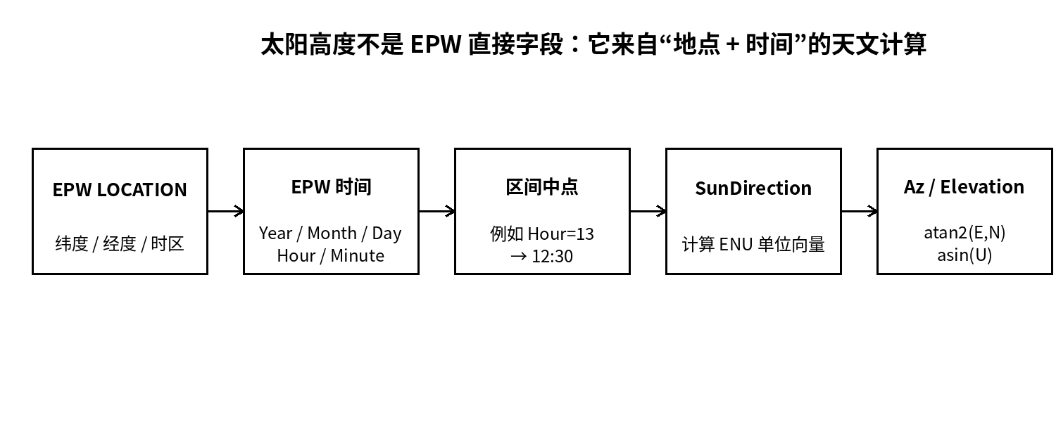
图5-1 EPW 时间与地点如何变成太阳方位角和高度角
关键点：EPW 给的是地点和气象记录，不直接给“太阳高度”。程序先确定记录代表的时间点，再通过 SunDirection() 求出太阳在 ENU 中的单位向量，最后从 East/North/Up 三个分量得到 Azimuth 和 Elevation。
对逐小时数据，Hour=13 并不意味着简单拿 13:00 做太阳位置。当前代码将记录理解为一个报告区间，并使用区间中点代表该时段。对常见 TMY3 的 Minute=0，兼容为该小时结束边界 60 分。
t_mid = t_end - 1 / (2·recordsPerHour)
CIEWidget.cpp 中的时间处理伪代码
epwMidpointHour(record):
minute2 = (record.minute <= 0) ? 60 : clamp(record.minute, 1, 60)
endHour = (record.hour - 1) + minute2 / 60.0
return endHour - 0.5 / recordsPerHour
6、CIE Sky 功能与数学原理
6.1 CIE Sky 在做什么
CIE 标准天空不是直接给一张图片，而是给一个数学分布：输入“天空中的某个方向”和“太阳方向”，输出该方向相对天顶有多亮。不同的 CIE sky type 对应不同的晴天、阴天或中间状态。
6.2 看图：先认清三个方向与三个角
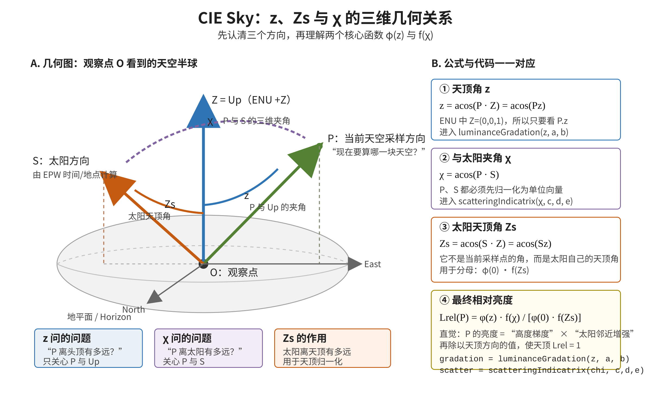
图6-1 CIE Sky 中 Up、天空采样方向 P、太阳方向 S 以及 z、Zs、χ 的三维关系
看图时先不要急着看公式，只记住三个方向：Z 是天顶 Up；P 是“当前正在计算亮度的那一个天空方向”；S 是太阳方向。程序会对天空中的很多 P 逐个计算，因此 P 会不断变化，而 S 在某一个时刻通常固定。
z（天顶角）回答“P 离头顶有多远？”。当 P 就在天顶时 z=0°；P 越接近地平线，z 越接近 90°。所以 z 主要控制天空从天顶到地平线的亮度梯度。
χ（chi）回答“P 离太阳有多远？”。P 越靠近太阳，χ 越小；P 与太阳方向完全重合时 χ=0°。所以 χ 主要控制太阳附近的散射增强、光晕或明亮区域。
Zs 是太阳自己的天顶角，它不是当前天空采样点 P 的角。它回答“太阳离天顶有多远？”，在相对亮度公式中主要用于天顶归一化。
6.3 公式：从三个方向得到三个角
因为 P、S、Z 都按单位向量处理，两个单位向量的点积就是夹角余弦。ENU 中 Z=(0,0,1)，所以 z 和 Zs 还可以直接由向量的 Up/Z 分量得到。
z = acos(P · Z) = acos(P.z)
Zs = acos(S · Z) = acos(S.z)
χ = acos(P · S)
注意：χ 是真正的三维夹角，不只是比较两个方向的 Elevation。即使两个天空点高度相同，只要 Azimuth 不同，它们离太阳的角距离 χ 也可能完全不同。
6.4 两个核心函数：φ(z) 与 f(χ)
CIE 标准天空把“高度方向的变化”和“太阳附近的变化”拆成两个函数。φ(z) 只看 z，因此它主要描述从天顶到地平线的亮度梯度；f(χ) 只看 χ，因此它主要描述一个天空方向相对太阳的位置关系。
φ(z) = 1 + a · exp(b / cos(z))
f(χ) = 1 + c · [exp(dχ) - exp(dπ/2)] + e · cos²(χ)
最后把两个效果相乘，并除以天顶方向对应的值，使“天顶的相对亮度=1”。太阳天顶角 Zs 就在这个归一化分母里出现。
L_rel(P) = φ(z) · f(χ) / [φ(0) · f(Zs)]
直观地说：某个天空方向 P 的相对亮度 = “它处于天顶/地平线哪个高度带” × “它离太阳有多近”，再用天顶值统一归一化。a、b、c、d、e 决定这种梯度和散射增强到底有多强，对应不同 CIE Sky Type。
6.5 代码对应：SunSky.cpp 在做什么
下面是与当前 SunSky.cpp 函数命名对应的逻辑化代码。为了方便理解，省略了具体向量类型和边界保护；实际代码应对 dot 值做 [-1,1] clamp，防止浮点误差导致 acos() 非法。
// P：当前天空采样方向；S：太阳方向；Z：ENU Up
P = normalize(P);
S = normalize(S);
Z = (0, 0, 1);
z = acos(clamp(dot(P, Z), -1, 1)); // 等价于 acos(P.z)
Zs = acos(clamp(dot(S, Z), -1, 1)); // 等价于 acos(S.z)
chi = acos(clamp(dot(P, S), -1, 1));
gradation = luminanceGradation(z, a, b); // φ(z)
scatter = scatteringIndicatrix(chi, c, d, e); // f(χ)
zenithNorm =
luminanceGradation(0, a, b) *
scatteringIndicatrix(Zs, c, d, e);
Lrel = gradation * scatter / zenithNorm; // relativeLuminance()
代码对应关系可以记成一句话：luminanceGradation() 看“离天顶多远”；scatteringIndicatrix() 看“离太阳多远”；relativeLuminance() 把两者组合并做天顶归一化。
6.6 数值例子：为什么 z 和 χ 不是一回事
假设当前采样天空点 P 的 Azimuth=90°（东）、Elevation=40°；太阳 S 的 Azimuth=135°（东南）、Elevation=30°。
z = 90° - Elevation_P = 50°
Zs = 90° - Elevation_S = 60°
χ 不能简单用 50°-60° 得到，因为 P 和 S 的 Azimuth 还差 45°。应使用三维单位向量点积，或等价的球面夹角公式：
cos(χ) = sin(40°)sin(30°) + cos(40°)cos(30°)cos(45°)
χ ≈ 37.8°
所以这个 P 虽然离天顶有 50°，但它离太阳只有约 37.8°。换一个同样 Elevation=40°、但朝西的天空点，z 仍然是 50°，χ 却会变得很大，f(χ) 也会不同。这正是 CIE Sky 能表现“太阳附近更亮、远离太阳区域较暗”的关键。
小白提示：怎么快速检查自己是否理解？
只改变 P 的 Azimuth、保持 Elevation 不变：z 应保持不变；太阳方向 S 固定时，χ 通常会变化。也就是说，z 看“高度”，χ 看“离太阳的球面距离”。
小白提示：“相对亮度”为什么还不够？
relativeLuminance() 只能告诉你“这个方向是天顶的几倍”，但不知道实际是 1000 cd/m² 还是 10000 cd/m²。因此第 7 节还要使用 EPW 的 DHI、照度或 Zenith Luminance 把相对分布缩放到真实量级。
7、三种绝对标定与太阳盘
7.1 三种标定方式
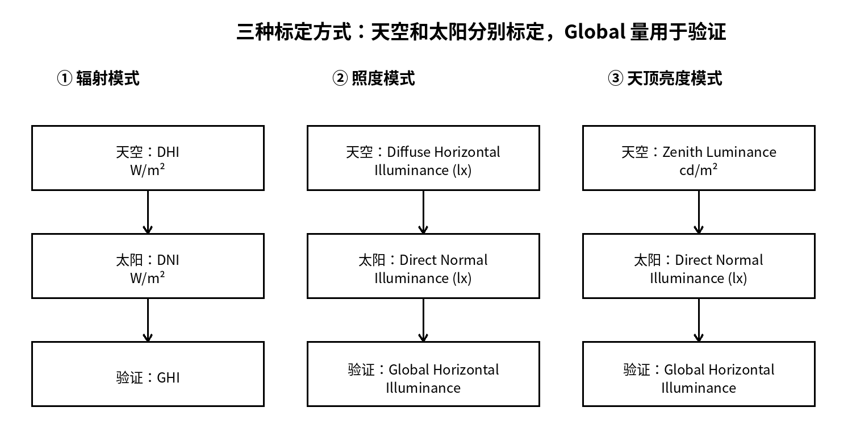
图7-1 三种 CIE Sky 绝对标定方式
“相对分布”和“绝对亮度”要分开理解。CIE 公式先告诉你各方向之间谁亮谁暗，EPW 再告诉程序整片天空和太阳到底应该有多强。GHI / Global Horizontal Illuminance 更适合拿来检查最终结果是否自洽，而不是再把天空整体缩放一次。
标定模式 | 天空目标 | 太阳目标 | 适合检查什么
水平散射辐照度 | DHI (W/m²) | DNI (W/m²) | 辐射能量
水平散射照度 | Diffuse Horizontal Illuminance (lx) | Direct Normal Illuminance (lx) | 人眼光度
天顶亮度 | Zenith Luminance (cd/m²) | Direct Normal Illuminance (lx) | 天空亮度分布

7.2 天空半球积分
水平面只关心光从上半球照下来多少，因此每个方向要乘 cos(θ) 作为投影权重。θ 是该方向相对 Up 的天顶角。
E_diffuse = ∫(上半球) L(θ,φ)·cos(θ)·dΩ
scale = Target / ∫ L_rel(θ,φ)·cos(θ)·dΩ
7.3 太阳立体角从哪里来
太阳立体角不是 EPW 文件给的。项目把太阳视为半径约 0.2665° 的圆盘。球面圆盘的立体角为：
Ωsun = 2π·[1 - cos(0.2665°)] ≈ 6.8×10⁻⁵ sr
DNI 是“正对太阳的平面每平方米收到多少功率”，而渲染太阳盘需要“每个方向的辐亮度”，因此要除以太阳占据的立体角。
Lsun = DNI / Ωsun
Lv,sun = DirectNormalIlluminance / Ωsun
CIEWidget / SkyPerspectiveWidget 的太阳盘核心逻辑
sunDiskValue(directNormal, mode):
alpha = radians(0.2665)
omega = 2*pi*(1-cos(alpha))
return directNormal / omega
8、GHI / Global Illuminance 闭环验证
GHI 和 Global Horizontal Illuminance 不应该再拿来“重新缩放”天空，因为天空已经由 DHI（或散射照度/天顶亮度）标定，太阳已经由 DNI（或直射法向照度）标定。它们最适合作为独立的结果校验。
GHI_model = DHI_model + DNI·sin(SolarElevation)
GlobalIllum_model = DiffuseIllum_model + DirectNormalIllum·sin(SolarElevation)
如果模型 GHI 与 EPW GHI 差距很大，优先检查：① EPW 时间中点是否正确；② 经纬度/时区是否正确；③ 太阳高度是否正确；④ DNI/DHI 字段是否读错；⑤ CIE sky type 是否适合当前天气。
8.1 示例
以前面测试过的 San Francisco TMY3 某条记录为例：DHI=125 W/m²、DNI=919 W/m²、GHI=1009 W/m²，太阳高度约 74.26°。
125 + 919·sin(74.26°) ≈ 1009.55 W/m²
与 EPW GHI=1009 W/m² 的误差约 0.05%，说明时间、太阳位置和水平投影关系在该样本上闭环一致。
9、CIE Sky 透视相机：Az / El / Roll / HFOV / VFOV
SkyPerspectiveWidget::cameraRay() 要做的事情很简单：屏幕上每个像素都对应一条从相机射出去的三维方向。这个方向由相机朝向和视场角决定。
9.1 相机三个方向轴
forward：相机正前方；right：画面右边；up：画面上边。先由 Azimuth/Elevation 得到 forward，再用叉乘得到 right/up。Roll 则是在不改变 forward 的情况下旋转画面的 right/up。
right = normalize(forward × WorldUp)
up = normalize(right × forward)
9.2 HFOV / VFOV
sx = (2(x+0.5)/W - 1)·tan(HFOV/2)
sy = (1 - 2(y+0.5)/H)·tan(VFOV/2)
ray = normalize(forward + sx·rightRoll + sy·upRoll)
cameraRay(x,y):
forward = directionENU(Azimuth, Elevation)
right = normalize(cross(forward, Up))
up = normalize(cross(right, forward))
(right, up) = rotateAroundForward(right, up, Roll)
sx = normalizedX * tan(HFOV/2)
sy = normalizedY * tan(VFOV/2)
return normalize(forward + sx*right + sy*up)
10、HDR / EXR 全景图加载与高动态范围
10.1 为什么必须保留 float
HDR/EXR 最有价值的地方是亮度可以远大于 1.0。例如普通天空可能是 1~10，而太阳附近可能是几千甚至更高。如果在加载后立刻转成 uint8_t（0~255），这些真实亮度差异就丢失了。
因此当前设计使用 HDRImage / LinearRGB 保存 scene-linear float：加载、双线性采样、透视生成都保持 float；只有 Qt/VTK 显示时才生成 tone-mapped RGB8。
格式 | 加载方式 | 进入 HDRImage 前的处理
EXR | TinyEXR float 通道 | 直接保留线性浮点
HDR/RGBE | stbi_loadf_from_file | 直接得到 float
PNG/JPG | LDR 解码 | 从 sRGB 解码到线性 float

loadImage(path):
if EXR: return loadImageEXR_float()
if HDR: return stbi_loadf_from_file()
if PNG/JPG:
rgb8 = loadLDR()
return sRGB_to_linear(rgb8)
11、全景图 NSWE 方位校准
不同来源的 equirectangular 全景图，其图片正中间不一定是真实 North。为了让全景图、太阳方位、VTK 球和相机方位统一，界面允许用户指定“源全景图中 North 在横向哪个角度/位置”。
North 设置 | 源图位置
0° | 最左/接缝位置
90° | 宽度 25%
180° | 图像中央
270° | 宽度 75%

只需要设置 North，因为 East/South/West 应严格与 North 相差 90°。代码通过 applyNorthPanoramaOffset() 对 u 坐标做周期偏移，不重新采样整张 HDR，因此不会损失原始亮度。
小白提示：方向校准和坐标系是两回事
North 设置回答“原图片哪一列是真实北方”；ENU/NED 回答“真实世界的 XYZ 怎么表示”；Azimuth 回答“相机现在朝哪个真实方向”。三者不要混在一起。
12、全景图透视投影与双线性采样
12.1 三维方向转全景 UV
Equirectangular 全景图可以理解为“把地球仪展开成长方形”。横坐标 u 表示方位角，纵坐标 v 表示从天顶到地面的天顶角。worldDirectionToPanoramaUV() 先恢复 East/North/Up，再计算：
azimuth = atan2(East, North)
u = (azimuth + π) / (2π)
v = acos(Up) / π
在默认约定下：North→u=0.5，East→0.75，South→0/1 接缝，West→0.25，Up→v=0。然后再应用 North 偏移。
12.2 双线性采样
当 UV 落在四个像素中间时，不能只取最近像素，否则透视图会出现明显锯齿。双线性插值用四个邻居按距离混合。水平 u 是 360° 环绕，所以要 wrap；垂直 v 只在顶部/底部夹紧。
C = (1-dx)(1-dy)C00 + dx(1-dy)C10 + (1-dx)dyC01 + dxdyC11
12.3 透视图生成
perspectiveFromPanorama():
R = buildNavigationRotation(Az, El, Roll, coordinateSystem)
for each output pixel:
rayLocal = buildCameraRay(HFOV, VFOV, x, y)
rayWorld = R * rayLocal
hitDir = raySphereIntersection(cameraPosition, rayWorld)
(u,v) = worldDirectionToPanoramaUV(hitDir)
u = applyNorthPanoramaOffset(u)
outputHDR[x,y] = samplePanoramaBilinear(inputHDR,u,v)
13、VTK 球面全景显示
VTK 球的作用是把全景图“贴回一个球面”，让用户从三维场景看到方向关系。vtkTexture 只负责纹理图像；球体还必须有 Texture Coordinates（UV），否则 SetTexture() 也无法正确铺图。
13.1 VTK 纹理管线
HDRImage 原始 float
↓
仅为显示执行 toneMapForDisplay()
↓
生成 RGB8 vtkImageData
↓
vtkTexture
↓
球面纹理坐标 / equirectangular 对齐
↓
vtkSphereActor 显示
初始化阶段不要把一个“没有输入图像”的 vtkTexture 直接挂到球上并 Render。之前出现 vtkRenderingOpenGL2-9.1.dll 空指针崩溃，就是因为第一次 Render 时纹理输入为空。当前做法是：先创建 texture，但 SetTexture(nullptr)；加载全景、准备 vtkImageData 后再绑定。
setupScene():
texture = vtkTexture::New()
sphereActor->SetTexture(nullptr)
setPanorama(hdr):
display = toneMapForDisplay(hdr)
textureImage = makeVtkImageData(display)
texture->SetInputData(textureImage)
texture->Update()
sphereActor->SetTexture(texture)
Render()
14、Tone Mapping 与显示链路
HDR 的真实数值可能远超显示器 0~1 / 0~255 能显示的范围，因此需要 Tone Mapping。但它只能用于“预览”，不能覆盖原 HDR 数据。
Lmapped = L·(1 + L/Lwhite²) / (1 + L)
toneMapForDisplay() 对亮度做压缩，再做线性到 sRGB / Gamma 和 8-bit 量化。这样 Qt QLabel 与 VTK 可以显示，但 HDRImage 仍保持原值供透视采样、亮度分析或后续环境光积分使用。
小白提示：常见错误
如果你发现加载 EXR/HDR 后 maxRGB 永远不超过 1 或 255，很可能在某个中间环节已经量化或归一化了。正确链路应允许原始 float 出现远大于 1 的值。
15、代码文件与函数对应
文件/模块 | 关键职责 | 典型函数/成员
coordinate_system.h | 规范 ENU、NED 转换、导航方向 | WorldCoordinateSystem, directionENU(), convertVector()
EpwData.hpp / EpwReader.cpp | EPW 字段存储与解析 | DHI/DNI/GHI、照度、地点、时间
SunSky.cpp | 太阳位置与 CIE 15 类天空 | SunDirection(), relativeLuminance(), kCoefficients
CIEWidget.cpp | EPW 时间中点、标定输入、太阳目标、闭环 UI | epwMidpointHour(), currentSunDirectionENU(), updateScale...
SkyPerspectiveWidget.cpp | CIE 天空数值积分、太阳盘、透视相机 | cameraRay(), sky integration, sun disk
panorama_processor.cpp | HDR/EXR/LDR、全景 UV、透视、Tone Mapping | loadImage(), worldDirectionToPanoramaUV(), perspectiveFromPanorama()
vtk_scene.cpp | 球面全景、ROI、射线、ENU/NED 世界显示 | setupScene(), setPanorama(), updateROIAndRay()
mainwindow.cpp | UI 参数联动与模式切换 | 加载文件、坐标系、North、相机参数

16、核心流程伪代码
16.1 CIE Sky 总流程
record = epw[current]
t = epwMidpointHour(record)
sunENU = SunDirection(t, location)
solarAz, solarEl = directionToAzEl(sunENU)
skyShape = CIEStandardSky(type)
if mode == DHI:
skyScale = calibrateByDiffuseIrradiance(record.DHI)
sunDisk = record.DNI / omegaSun
elif mode == DiffuseIlluminance:
skyScale = calibrateByDiffuseIlluminance(record.diffuseLux)
sunDisk = record.directNormalLux / omegaSun
else: # Zenith Luminance
skyScale = calibrateByZenithLuminance(record.zenithLuminance)
sunDisk = record.directNormalLux / omegaSun
renderPerspective(Az, El, Roll, HFOV, VFOV)
validateGHIandGlobalIlluminance()
16.2 全景图总流程
hdr = PanoramaProcessor::loadImage(file) # float
setPanoramaNorth(northDeg)
setWorldCoordinateSystem(ENU_or_NED)
R = buildNavigationRotation(Az, El, Roll)
perspectiveHDR = perspectiveFromPanorama(hdr, R, HFOV, VFOV)
uiPreview = toneMapForDisplay(perspectiveHDR)
vtkPreview = toneMapForDisplay(hdr)
VTKSceneWidget::setPanorama(hdr)
updateROIAndRay()
17、测试与验证方法
17.1 坐标方向单元测试
输入 | ENU 期望方向
Az=0, El=0 | (0,1,0) North
Az=90, El=0 | (1,0,0) East
Az=180, El=0 | (0,-1,0) South
Az=270, El=0 | (-1,0,0) West
Az=0, El=30 | Up 分量=+0.5

17.2 EPW 闭环测试
随机选取白天记录，计算太阳高度 h，并比较 GHI_model=DHI+DNI·sin(h) 与 EPW GHI。若误差突然很大，先检查时间中点和时区。照度侧同样比较 Global Horizontal Illuminance。
17.3 HDR 动态范围测试
加载 HDR/EXR 后打印 min/max/mean。若太阳区域真实高亮，应能看到 maxRGB 明显大于 1。再比较 tone mapping 前后的统计，确认只有显示图被压缩。
17.4 方向一致性测试
把全景图中一个容易识别的地标或太阳设置为 North/某个方位；分别观察：二维全景 NSWE 标记、VTK 球面位置、透视图中心、ROI/射线。四者应对应同一个真实方向。
18、常见问题与调试建议
现象 | 优先检查
HDR/EXR 看起来和 PNG 一样平 | 是否过早转 uint8_t；是否把 float clamp 到 0~1
球面贴图能显示但左右反 | North 偏移、u 方位角正方向、VTK texture 坐标
球面贴图上下颠倒 | ENU/NED Up/Down、v=acos(Up)/π、纹理 V 翻转
Yaw=0 不是北 | 是否还在使用旧 Y-up 旋转矩阵；是否统一 directionENU()
切换 NED 后天空变成地面 | 是否把 NED 向量传进了 CIE/SkyPerspective 物理模型
GHI 验证误差很大 | EPW Hour/Minute、时区、经纬度、DNI/DHI 字段索引
VTK OpenGL 空指针崩溃 | 第一次 Render 时 actor 是否绑定了无输入的 vtkTexture
太阳盘过暗/过亮 | DNI 是否被天气视觉衰减再次修改；Ωsun 是否使用统一角半径

19、术语与参数速查表
术语/参数 | 含义 | 推荐/当前语义
ENU | East-North-Up | 物理层 canonical 坐标
NED | North-East-Down | 可选世界显示坐标
Azimuth | 水平面方位角 | 0=N,90=E,180=S,270=W
Elevation | 仰角 | 正=向上，负=向下
Roll | 绕 forward 旋转画面 | -180°~180°
HFOV | 水平视场角 | 决定左右范围
VFOV | 垂直视场角 | 决定上下范围
North Direction | 源全景 North 位置 | 只校准图片方位，不改 HDR 像素
DHI | 散射水平辐照度 | 天空辐射标定
DNI | 直射法向辐照度 | 太阳辐射标定
GHI | 水平总辐照度 | 闭环验证
Zenith Luminance | 天顶亮度 | 第三种 CIE 标定
Ωsun | 太阳立体角 | 由 0.2665° 角半径计算
HDRImage | 线性 float 图像 | 计算链路的主数据结构
Tone Mapping | HDR 到显示范围 | 仅用于预览

20、结论
envLight 的关键设计可以归纳为三条：第一，物理层统一 ENU，NED 只作为世界表示；第二，CIE Sky 的相对分布必须通过 EPW 的 DHI/照度/天顶亮度进行绝对标定，太阳盘独立由 DNI/直射法向照度标定，并使用 GHI/Global Illuminance 做闭环验证；第三，HDR/EXR 的高动态范围必须在加载、采样、透视计算中一直保持 float，Tone Mapping 只用于 Qt/VTK 显示。只要这三条边界保持清晰，后续扩展 Perez Sky、太阳光谱、HDR 辐照度积分或光照分析时都不容易出现“方向对不上、亮度被压扁、单位混用”的问题。

